近年我國投資與對外貿易相關情勢演變之評析
一、政府(含公營事業)投資僅小幅增加，民間投資之提升亦有限
如前文所述，近年我國國內投資方面對經濟成長之貢獻並未見突出表現。如以實質投資總額(按100年價格計算)來看，103年度至107年度期間中，尚有106年度呈微幅負成長，其餘年度成長率則僅約在2%上下(詳附表4)。107年度我國固定資本形成總額計3兆7,162億元，其中扮演引領角色之政府投資及公營事業投資各為4,843億元及2,236億元，其合計數7,079億元雖較106年度之6,726億元成長5.25%，幅度為近年來最高，然而該金額僅較103年度增加328億元，4年來只成長4.86%。另觀金額相對龐鉅、居關鍵影響地位之民間投資部分，其在107年度達到3兆71億元，係創歷年新高，惟如與103年度相較，增加數額為1,788億元，成長率亦僅6.32%，4年來投資金額之提升實屬有限。可悉近年國內整體投資未見較明顯增長，容與民間投資力道不足，且106年度尚為負成長有關(請參閱附圖1)。
附表4：近年我國固定資本形成各購買主體之投資金額及成長情形
單位：新台幣億元；%
項目  年度 | 政府投資  (A) |  | 公營事業投資  (B) |  | 政府及公營事業投資合計 (A+B) |  | 民間投資  (C) |  | 固定資本形成總額(A+B+C)
項目  年度 | 金額 | 成長率 | 金額 | 成長率 | 金額 | 成長率 | 金額 | 成長率 | 金額 | 成長率
103 | 4,551 | -7.54 | 2,200 | 4.91 | 6,751 | -3.82 | 28,283 | 3.59 | 35,025 | 2.05
104 | 4,427 | -2.72 | 2,044 | -7.09 | 6,471 | -4.15 | 29,138 | 3.02 | 35,601 | 1.64
105 | 4,497 | 1.58 | 1,965 | -3.86 | 6,462 | -0.14 | 29,965 | 2.84 | 36,440 | 2.36
106 | 4,757 | 5.78 | 1,969 | 0.20 | 6,726 | 4.09 | 29,638 | -1.09 | 36,398 | -0.12
107(P) | 4,843 | 1.81 | 2,236 | 13.56 | 7,079 | 5.25 | 30,071 | 1.46 | 37,162 | 2.10
107年度與103年度之比較 | +292 | 6.42 | +36 | 1.64 | +328 | 4.86 | +1,788 | 6.32 | +2,137 | 6.10
※註：1.資料來源，行政院主計總處「國民所得統計」。
2.表內金額係按100年價格計算之實質值。
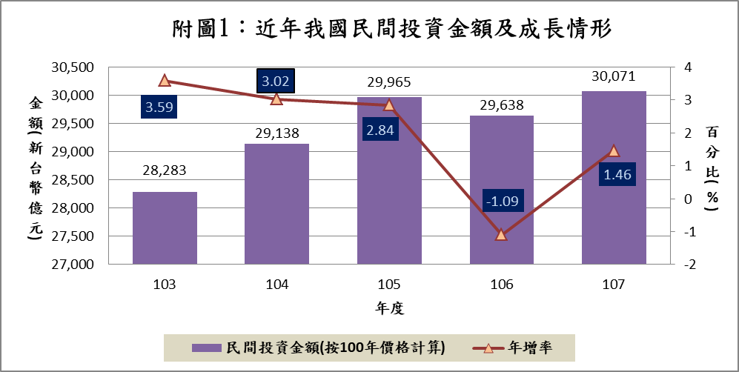
3.p代表初步統計數。

